**UNIVERSIDAD PERUANA DE CIENCIAS APLICADAS**

**ESTUDIOS PROFESIONALES PARA EJECUTIVOS – 2018-1-A**



**Trabajo Final Investigación e Innovación**

**Fundamentos de Programación**

**Automatización del sistema de riego**

**Presentada por:**

**Nombres de los integrantes:**

**Daniel Remón Huamán**

**Yvan Moreno Huaman**

**Gohan Ccoycca Reyes**

**Mario Lazaro Romero**

**Andres Cortez Mauricio**

**LIMA – PERÚ**

**2018**

Contenido

A. Situación Actual (problemática actual) 3

B. Propuesta de innovación 3

1. Herramienta y tecnología a usar 3

C. Conclusiones 3

1. Conclusión 1 3

2. Conclusión 2 3

D. Referencia bibliográfica / URLs 3

1. Referencia 1 3

2. Referencia 2 3

# Situación Actual (problemática actual)

La pandemia de COVID‑19 ha obligado a los países a cerrar sus fronteras, y esto supone enormes desafíos para sus sectores agrícolas. Incluso en países con poca probabilidad de padecer inseguridad alimentaria (como los de Europa y Norteamérica) los establecimientos agrícolas enfrentan importantes faltantes de mano de obra, que se deben a las nuevas barreras que impiden el ingreso de trabajadores de bajo costo. Y es probable que el impacto de la menor oferta de trabajadores aliente cambios permanentes en el sector cuando la pandemia termine.

Los riesgos inherentes a la dependencia de trabajadores estacionales extranjeros ya se materializaron en varios países europeos, entre ellos Francia, Alemania, Italia y Países Bajos, que dependen de mano de obra del este de Europa.

En este sentido, cabe señalar que después de la pandemia es probable que se acelere la adopción tecnológica, no por las condiciones en los mercados locales, sino por la necesidad de competir en los mercados globales con productores de países avanzados que adopten la automatización.

# Propuesta de innovación

BioAgro es una empresa que desde su creación ha trabajado por ayudar a la agricultura. Por lo que propone la implementación de un sistema de riego Inteligente, es decir, crear un sistema enfocado en automatizar el riego de las fincas agrícolas usando un sistema de información inteligente para aportar agua y fertilizantes justo cuando se necesita. Una vez instalado el sistema se estima una reducción significativa de costes, entre ellos las de horas de trabajo dedicadas al riego, porque, en mayoría de los casos, sólo hay que supervisar.

Esta propuesta de innovación ha generado gran interés en muchos de los agricultores usuarios de BioAgro. Por lo que esperan adoptar paulatinamente los sistemas completos que les permitan mejorar la gestión y control del riego, a la vez de optimizar las horas de trabajo de sus técnicos de campo.

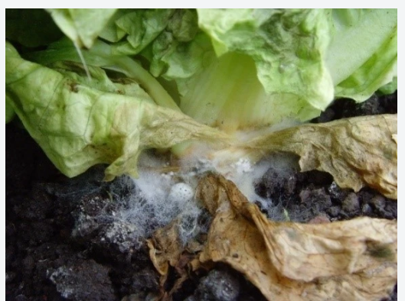

Imagen 1. Sclerotinia sclerotiorum en lechuga causada por exceso de humedad en suelo.

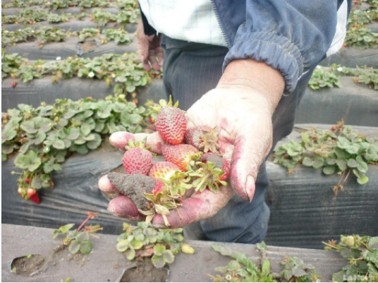

Imagen 2. Fresas de menor tamaño, con deshidratación a causa de falta de agua

|  |  |
| --- | --- |
| **Carencia de riego** | **Exceso de riego** |
| Reducción en la producción de flores. | Pérdidas en rendimiento y calidad. |
| Pérdidas en rendimiento y calidad. | Reducción en la producción de flores. |
| Florescencia prematura, caída de la fruta y muerte de la vegetación. | Condiciones húmedas que favorecen algunos  Patógenos. |
| Utilización inadecuada de los nutrientes del suelo, los cuales pueden aumentar la susceptibilidad al daño por las plagas, enfermedades y la reducción de fructificación. | Lixiviación de nutrientes de la zona radicular  causando el desequilibrio de nutrientes y  deficiencias que reducen la fructificación |

## Herramienta y tecnología a usar

1. El lenguaje usado para el desarrollo de nuestro trabajo es Java
2. La herramienta usada para la programación fue IntelliJ IDEA es un IDE (entorno de desarrollo integrado.

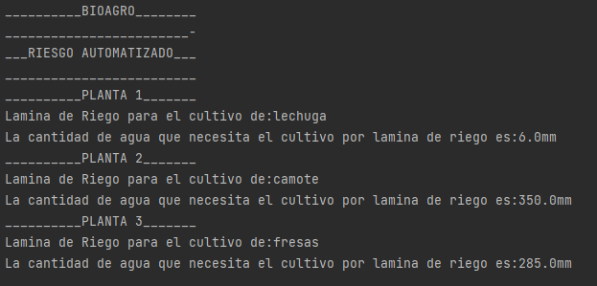

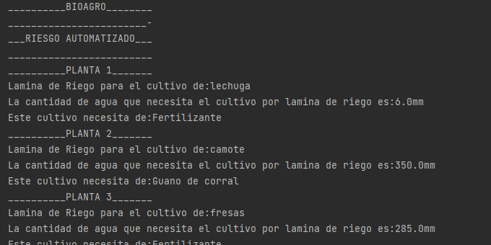

package Riego;  
  
public class Automatizacion {  
  
 static double [] *OtoñoInvierno* = {6,500,500,285,200};//por lamina de riego  
 static double [] *PrimaveraVerano* = {16,700,350,800,250};//por lamina de riego  
 static String [] *cultivos* = {"lechuga","papa","camote","fresas","zanahoria"};  
 static String [] *insecticida* = {"Fertilizante","Guano de corral","Guano de corral","Fertilizante","Fertilizante"};  
  
  
 public static void main(String[] args) {  
 System.*out*.println("__________BIOAGRO________");  
 System.*out*.println("________________________-");  
 System.*out*.println("___RIESGO AUTOMATIZADO___");  
 System.*out*.println("_________________________");  
 System.*out*.println("__________PLANTA 1_______");  
 System.*out*.println("La cantidad de agua que necesita el cultivo por lamina de riego es:"+*cantAguaRiego*("lechuga","Otoño")+"mm");  
 System.*out*.println("Este cultivo necesita de:"+*tipoFertilizante*("lechuga"));  
 System.*out*.println("__________PLANTA 2_______");  
 System.*out*.println("La cantidad de agua que necesita el cultivo por lamina de riego es:"+*cantAguaRiego*("camote","Verano")+"mm");  
 System.*out*.println("Este cultivo necesita de:"+*tipoFertilizante*("camote"));  
 System.*out*.println("__________PLANTA 3_______");  
 System.*out*.println("La cantidad de agua que necesita el cultivo por lamina de riego es:"+*cantAguaRiego*("fresas","Otoño")+"mm");  
 System.*out*.println("Este cultivo necesita de:"+*tipoFertilizante*("fresas"));  
 }  
  
 static double cantAguaRiego(String cultivo, String EstacionAño){  
  
 double resultado = 0;  
  
 System.*out*.println("Lamina de Riego para el cultivo de:"+cultivo);  
 for (int i=0; i<*cultivos*.length;i++){  
 if (EstacionAño=="Otoño" || EstacionAño=="Invierno"){  
 if (*cultivos*[i]== cultivo){  
 resultado=*OtoñoInvierno*[i];  
 }  
 }  
 if (EstacionAño=="Verano" || EstacionAño=="Primavera"){  
 if (*cultivos*[i]== cultivo){  
 resultado=*PrimaveraVerano*[i];  
 }  
 }  
  
 }  
  
 return resultado;  
 }  
 static String tipoFertilizante(String cultivo){  
 String resultado="";  
 for (int i=0; i<*cultivos*.length;i++){  
 if (*cultivos*[i]== cultivo){  
 resultado=*insecticida*[i];  
 }  
 }  
 return resultado;  
 }  
  
  
 }

*En el desarrollo del programa se aplicaron estructuras repetitivas

1. Se usó Trello (software de administración de proyectos) para la organización del proceso a realizar para la elaboración del proyecto.

1. Se empleó GIT (software de control de versiones) para el guardado del proyecto.java y documento de proyecto, permitiendo la edición de estos elementos por los distintos miembros del grupo.

# Conclusiones

## Se concluye que la automatización del sistema de riego agrícola beneficia en gran manera el rendimiento de la cosecha, ya que la carencia de riego y de los nutrientes del suelo pueden ocasionar que las plagas y enfermedades aumenten, así como la reducción de fructificación.

## Se concluye que un sistema automatizado en épocas de crisis sanitarias funciona de manera correcta, asegurando la continuidad de la producción y evitando contagios innecesarios.

# Referencia bibliográfica / URLs

## <https://proain.com/blogs/notas-tecnicas/manejo-del-riego-en-la-produccion-de-lechuga>

## <http://www.fao.org/potato-2008/es/lapapa/agua.html>

## <https://www.inia.gob.pe/wp-content/uploads/investigacion/programa/sistProductivo/variedad/camote/INIA_306.pdf>

## <https://proain.com/blogs/notas-tecnicas/el-riego-en-la-produccion-de-fresa>

## <https://brioagro.es/la-agricultura-despues-de-la-pandemia-sera-mucho-mas-automatizada/>